DESARROLLO TEMÁTICO

Los antecedentes, definición y Declaración Universal de los Derechos Humanos
Estela del código de Hammurabi

La evolución histórica de los derechos humanos
Una aproximación histórica al origen de los derechos humanos nos lleva a una serie de acontecimientos históricos en los que se hacían presentes las ideas de libertad e igualdad de los seres humanos. Todos ellos contribuyeron a la conceptualización de los derechos humanos.
- Una primera etapa estaría constituida por el humanismo de Grecia y Roma; también a sus orígenes orientales, de los que se destaca el Código de Hammurabi, que fue el primer código de leyes escrito y que proclamaba la "Ley del Talión"', en el cual se establece que el castigo a una falta será proporcional al mismo delito cometido; según lo anterior, el asesino era condenado a muerte, se practicaba la amputación de miembros del cuerpo como manera de castigar a los ladrones, entre otros ejemplos del principio de proporcionalidad entre el castigo y la falta cometida.
- En la obra de Sófocles, existe un precedente del concepto de derechos humanos, cuando en Antígona, este personaje responde al Rey Creón, a quien ha desobedecido la prohibición expresa, de dar sepultura al cadáver de su hermano, que lo había enterrado actuando "de acuerdo con leyes no escritas e inmutables del cielo".
- Los Diez Mandamientos del Antiguo Testamento constituyen otro antecedente en la historia de los derechos humanos, ya que mediante el establecimiento de prohibiciones, se estaban reconociendo valores fundamentales de los seres humanos, como el derecho a la vida, al prescribir el "no matar", por ejemplo.
- El Cristianismo dio origen a una nueva etapa en el desarrollo histórico de los derechos humanos, al proclamar la igualdad entre los seres humanos y al rechazar la violencia. Todo ello contribuyó a la aceptación de principios, especialmente entre los pueblos oprimidos y los esclavos.
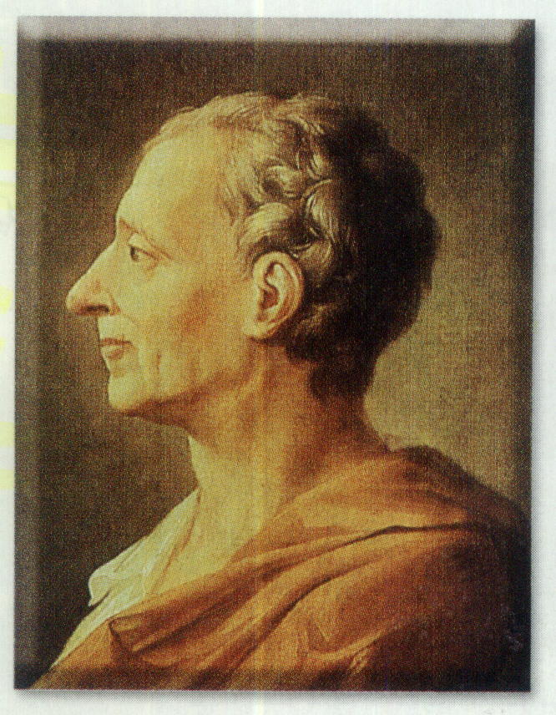
- En plena Edad Media, en el año 1215, la Carta Magna estableció límites al poder del Estado frente a sus súbditos, convirtiéndose en la consagración expresa de los derechos de los nobles y del pueblo de Inglaterra
La Carta Magna es el primer documento que establece que todo ser humano libre no puede ser privado de la vida o de la propiedad sino mediante sentencia judicial.
- A lo largo del siglo XVI, a pesar de la existencia del absolutismo monárquico y como una lucha en contra de estos regímenes, se consolidaron algunos derechos. Los movimientos de Reforma y Contrarreforma que perseguían una mayor libertad en lo que a creencias religiosas se refiere, también dieron su aporte.
- Las ideas de Charles Montesquieu (1689-1755) son fundamentales en Francia. Montesquieu criticó severamente los abusos de la Iglesia y del Estado.
Al estudiar las instituciones y costumbres francesas de la época, Montesquieu dio formas precisas a la teoría del gobierno democrático parlamentario con la separación de los tres poderes, legislativo, ejecutivo y judicial, como mecanismo de control recíproco entre los mismos, acabando teóricamente con la concentración del poder en una misma persona y los consecuentes abusos y atropellos que históricamente había producido el irrestricto poder del monarca en contra de los seres humanos.
Montesquieu
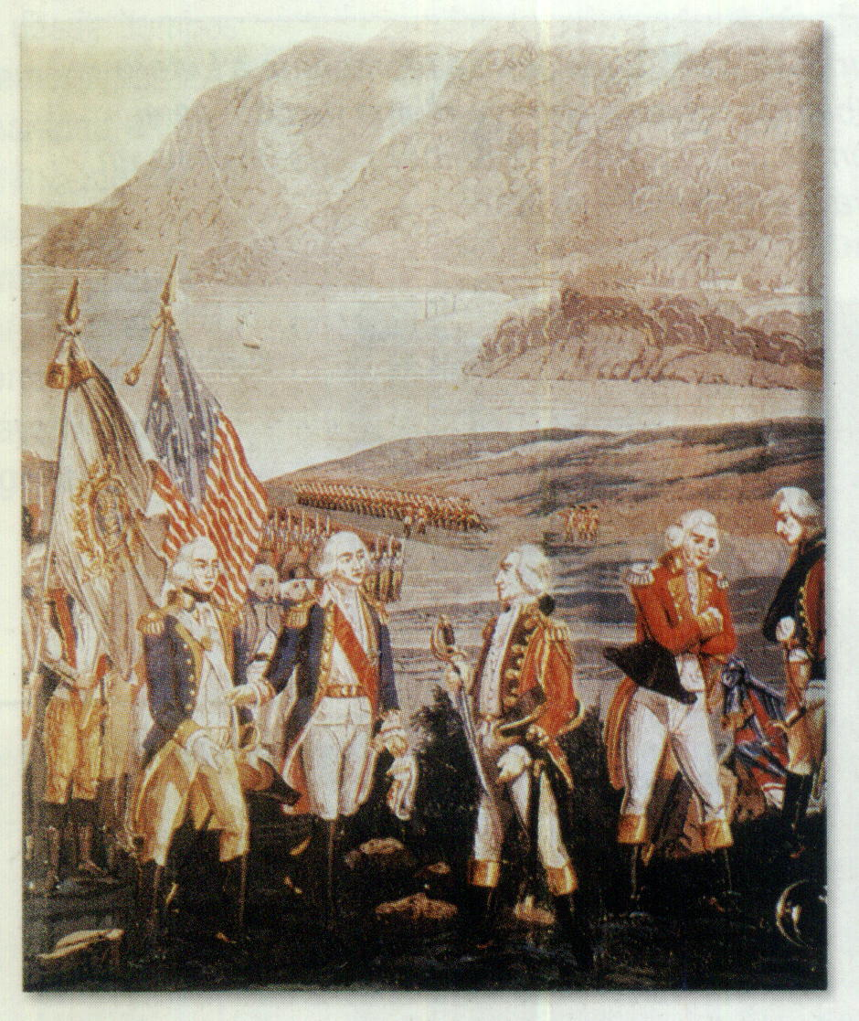
- Por su parte Juan Jacobo Rosseau (1712 -1778) denunció vigorosamente las injusticias y miserias resultantes de la desigualdad social de su época, propugnó la idea de una sociedad basada en igualdad absoluta, en la que cada persona, a la par que se somete a las decisiones del colectivo, es al mismo tiempo parte del pueblo soberano, cuya voluntad general constituye la Ley.
Estas ideas de Rosseau favorecieron la elaboración del concepto de los derechos humanos al plantear la necesidad de la existencia de una igualdad entre los seres humanos, quienes deben someter su voluntad individual a la voluntad del colectivo, con el objeto de alcanzar el bienestar para todos.

- En 1776, la Declaración de Independencia de Estados Unidos, redactada por Thomas Jefferson y aprobada el 4 de julio del referido año, proclamaba lo siguiente:
Escena de la Batalla de Yorktown que puso fin al régimen de Inglaterra en las colonias norteamericanas

"Sostenemos como verdaderas evidencias que todos los hombres nacen iguales, que están dotados por su Creador de ciertos derechos inalienables, entre los cuales se encuentra el derecho a la vida, a la libertad y a la búsqueda de la felicidad...", consagrándose algunos derechos individuales.

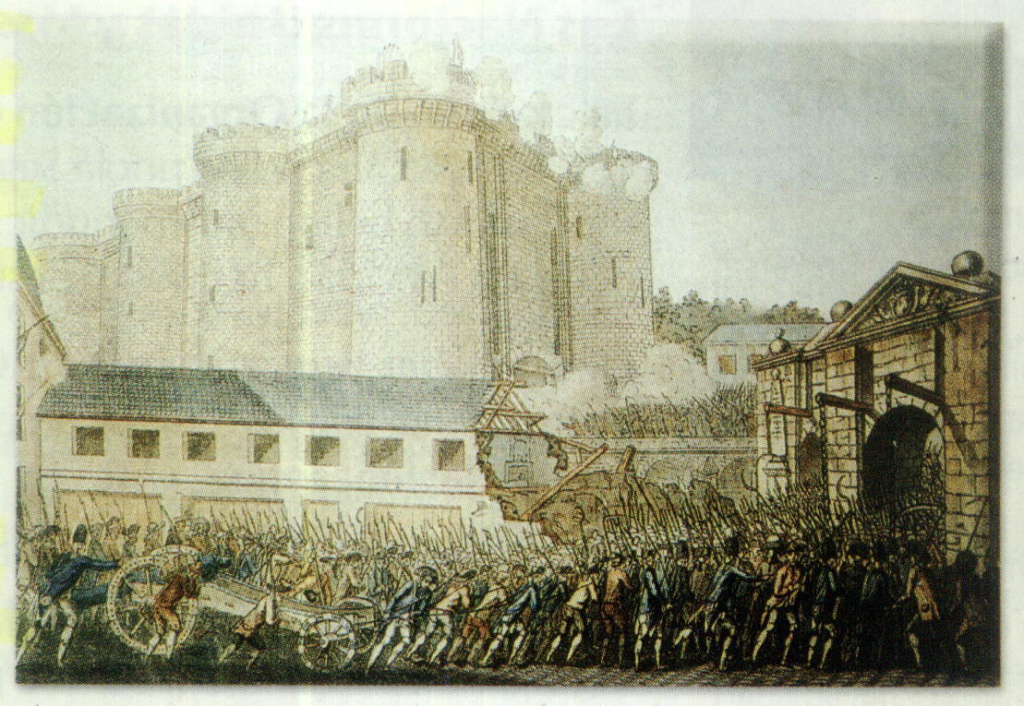
Toma de la Bastilla, escena de la Revolución Francesa
- Pero el desarrollo conceptual de los derechos humanos individuales alcanza su mayor riqueza en las ideas liberales de la Revolución Francesa en 1789, con la Declaración de los Derechos del Hombre y del Ciudadano, en donde se expresa el carácter universal de los derechos humanos y su pertenencia al hombre por ser humano. Esta revolución se dio en momentos en que millones de personas eran objeto de opresión.
Lenin se dirige a los obreros, escena de la Revolución Rusa
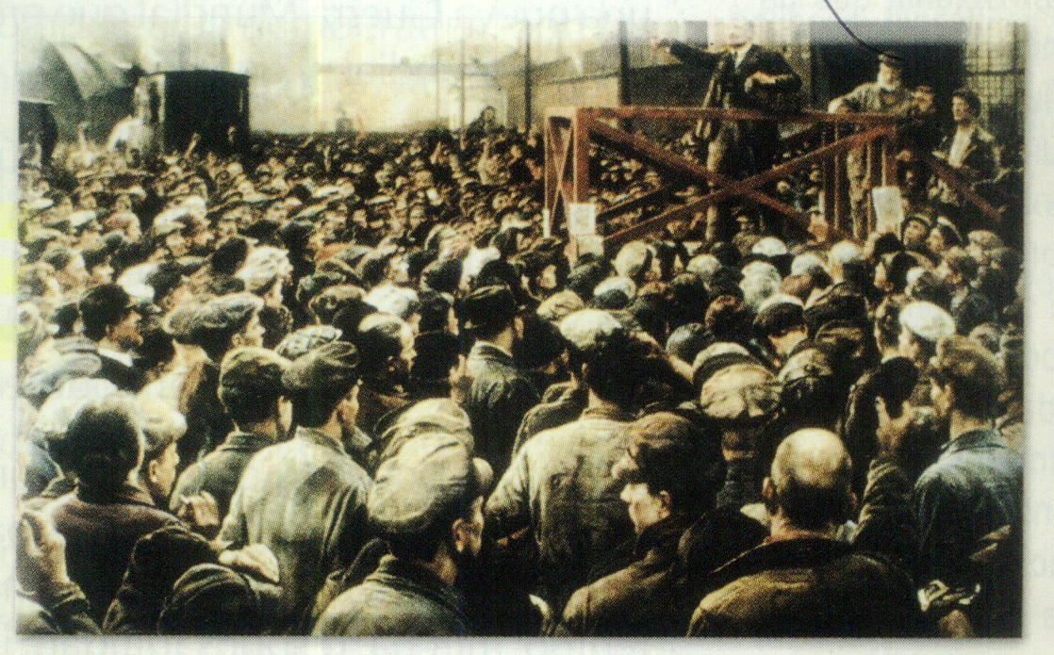
- Más tarde, luego del reconocimiento de los derechos individuales, comienza una nueva lucha. Los movimientos obreros emprenden la defensa de los derechos humanos desde una perspectiva colectiva, de manera más amplia, es el momento en el que los trabajadores exigen sus reivindicaciones. Las Revoluciones Mexicana y Rusa de 1917 constituyen hechos históricos determinantes para la consagración jurídica de estos derechos colectivos, que han sido denominados derechos económicos y sociales en las legislaciones internas.

- Otro acontecimiento importante en la historia de los derechos humanos lo configura la Segunda Guerra Mundial, pues sus secuelas contribuyeron a que la comunidad internacional dirigiera su interés hacia el establecimiento de estos derechos en declaraciones y pactos internacionales, lo que permitió el reconocimiento y la supervisión de los mismos, más allá del ámbito interno de cada Estado.
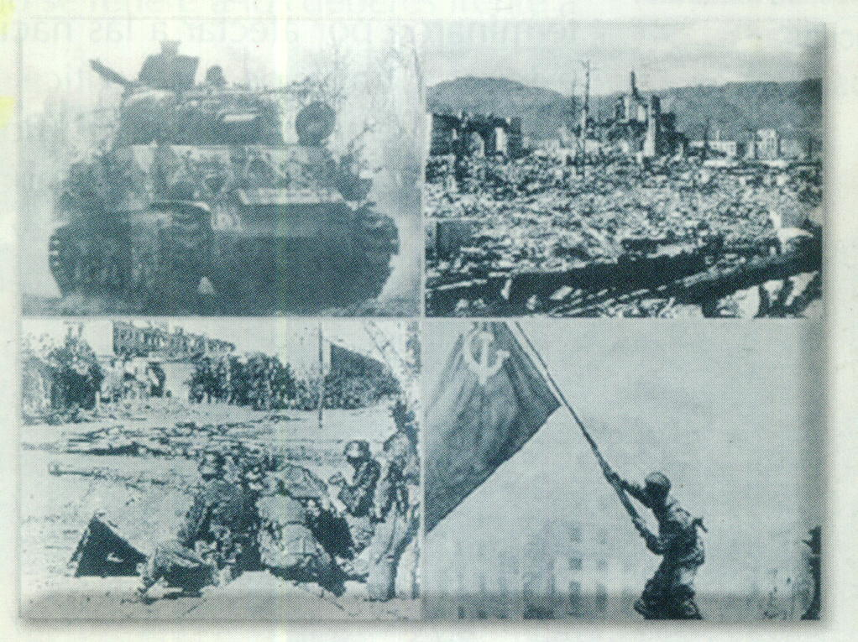
Todos estos movimientos, que hemos revisado brevemente, dieron sus aportes para la consagración de los derechos humanos tanto en las constituciones internas de las diferentes naciones, como, en los instrumentos internacionales.

Representación de algunas escenas de la segunda Guerra Mundial

El Estado como garantía de los Derechos Humanos
Los derechos humanos son prerrogativas que poseen las personas por el simple hecho de hacer parte de la humanidad. Estas prerrogativas son las pautas que orientan la convivencia humana. Tienen como punto de partida los principios de libertad y de igualdad. Estos principios fundamentan tres tipos de derechos humanos.
- Derechos civiles: Les corresponden a las personas por su cualidad de tales; como por ejemplo los derechos de propiedad, de profesar libremente su religión, etc.
- Derechos sociales: Les corresponden a las personas en función de las actividades que desarrollan o por pertenecer a determinada categoría de individuos, ya sea por la edad o por algún otro motivo que merezca un amparo especial de la ley; como por ejemplo: los derechos a la educación, a una vivienda digna, al trabajo en condiciones correctas, a la salud, a la seguridad social, etc.
- Derechos políticos: Les corresponden a las personas como miembros de una comunidad organizada, ya que consisten en el derecho de elegir a sus gobernantes y a ser elegidos para ocupar los puestos de gobierno.
Todos estos derechos pertenecen a todas las personas por igual y sólo admiten aquellas limitaciones que hacen a la convivencia y al respeto mutuo que deben tener todos los individuos entre sí.
Mecanismos de protección de los Derechos Humanos en Colombia

El hábeas corpus
El hábeas corpus es el derecho de todo ciudadano, detenido o preso, a comparecer inmediata y públicamente ante un juez o tribunal para que, oyéndolo, resuelva si su arresto fue o no legal, y si la privación de la libertad debe revocarse o mantenerse.
El término hábeas corpus quiere decir "que tengas el cuerpo", y tiene su origen en las actas que en Inglaterra garantizan la libertad individual, permitiendo a cualquier persona presa ilegalmente, acudir a la Alta Corte de Justicia.
El requerimiento que se hace a través del hábeas corpus va dirigido a examinar las acciones de las autoridades de policía y militares, para aclarar si ellas han adoptado o no esa medida dentro de su competencia y de manera legal.
El hábeas corpus es una acción por la cual las autoridades competentes tienen la obligación de suministrar la información sobre los motivos de su detención. En nuestro sistema judicial, se utiliza el recurso de hábeas corpus cuando se denuncia un acto u omisión de autoridad pública, que implique la detención de una persona sin orden escrita de autoridad judicial competente. El hábeas corpus también se aplica cuando se presentan circunstancias en las que se agrava ilegítimamente la forma y las condiciones en que se cumple la privación de la libertad o detención. El hábeas corpus no puede ser limitado ni siquiera en los estados de excepción o de emergencia que contempla la Constitución de 1991.
El hábeas data
Es una acción judicial que puede iniciar una persona para que organismos -públicos o privados- que posean datos o información sobre ella; se los hagan conocer y expliquen la razón por la que los poseen y los fines a los que destinan esa información.
Si se comprobara que esos datos son falsos o que se los ha reunido con fines discriminatorios, la persona afectada podrá exigir su supresión (mediante la eliminación total o parcial del archivo respectivo), o la rectificación de los datos cuestionados. También puede exigirse la confidencialidad de esos datos (o sea, que no se hagan públicos).
Como ejemplos de este tipo de almacenamiento de datos a los que se aplica la acción de hábeas data, podemos citar los archivos policiales, los pertenecientes a servicios de inteligencia estatal, la historia de los créditos financieros o préstamos bancarios que haya tenido y su comportamiento como deudor.
Esta norma constitucional busca que las personas tengan conocimiento de la información que existe sobre ellas. En ocasiones, la información puede ser utilizada arbitrariamente por organismos públicos o privados con perjuicio de los afectados.
La acción de tutela
La acción de tutela protege en forma rápida el ejercicio de los derechos constitucionales con excepción de la libertad física que, como ya has visto, es protegida por el hábeas corpus.
La acción de tutela protege contra los actos del Estado, de las autoridades y también contra los actos de los particulares. Es una acción judicial que puede iniciar una persona para solicitar a la justicia la protección urgente de cualquiera de sus derechos individuales, cuyo ejercicio le fuese desconocido o estuviese por serlo -en forma ilegal o arbitraria- ya fuese por una autoridad pública o por un particular.
Sin embargo, se debe tener en cuenta que la acción de tutela sólo puede iniciarse cuando no existe otro camino legal para hacer valer el derecho violado o amenazado.
La acción de tutela es una figura jurídica introducida en la Constitución Política de 1991, en el Artículo 86, según la cual, toda persona puede reclamar, ante los jueces, la protección inmediata de un derecho constitucional fundamental que está siendo vulnerado.
El fallo de la acción de tutela debe darse en un plazo máximo de 10 días, y dicho fallo es de inmediato cumplimiento por las autoridades respectivas. La acción de tutela ha permitido a las personas el amparo de los derechos a la salud, la educación, el trabajo, el libre desarrollo de la personalidad, entre otros.
Básicamente, el procedimiento de la acción de tutela está establecida en el Decreto 2591 de 1991. Allí, se dice que: "La acción de tutela protege exclusivamente los derechos constitucionales fundamentales, y por lo tanto, no puede ser utilizada para hacer respetar otros derechos que sólo tienen rango legal, ni para hacer cumplir las leyes, los decretos, los reglamentos o cualquiera otra norma de rango inferior".

Las Acciones Populares
Las acciones populares son el mecanismo de protección de los derechos e intereses colectivos y difusos (los relacionados con ambiente sano, moralidad administrativa, espacio público, patrimonio cultural, seguridad y salubridad públicas, servicios públicos, consumidores y usuarios, libre competencia económica, etc.).
Están previstas en el primer inciso del artículo 88 de la Constitución Política de 1991,
"La ley regulará las acciones populares para la protección de los derechos e intereses colectivos, relacionados con el patrimonio, el espacio, la seguridad y la salubridad públicos, la moral administrativa, el ambiente, la libre competencia económica y otros de similar naturaleza que se definen en ella.

Si la Dignidad Humana es la base de todos los derechos, ¿Cómo se explica las prácticas discriminatorias?
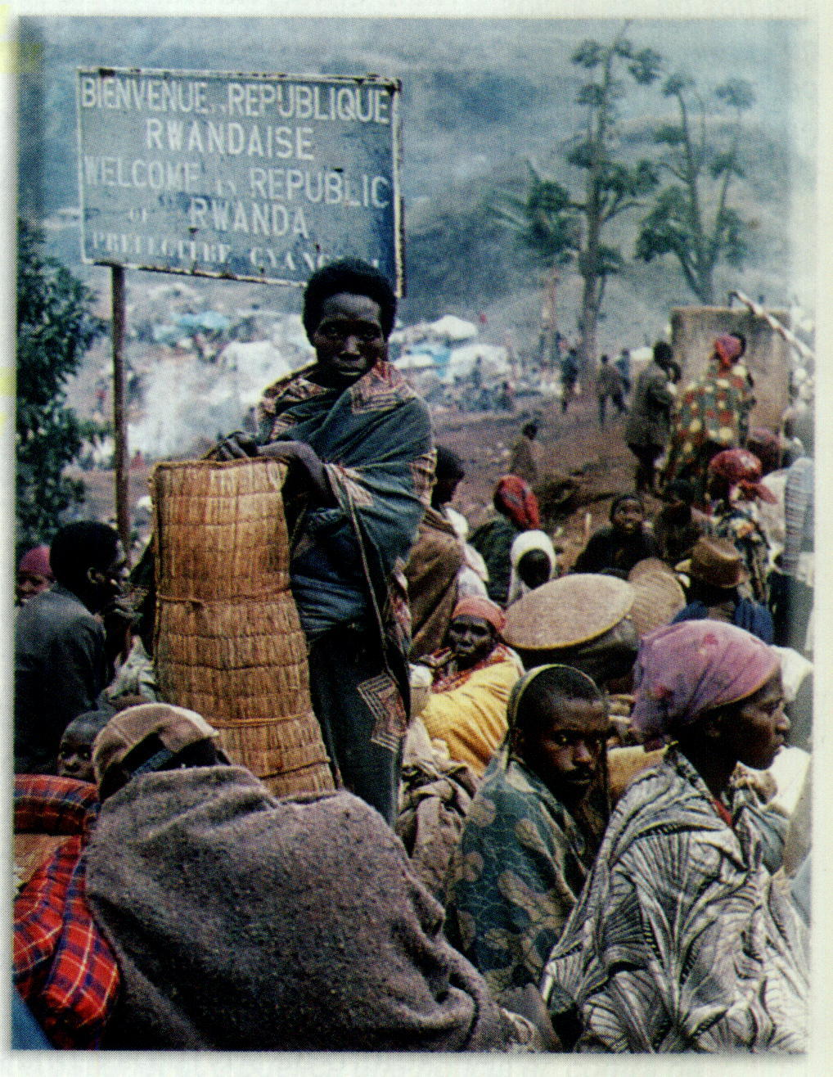
Entre las prácticas discriminatorias más frecuentes se encuentra el racismo, que consiste en considerar a algunos grupos humanos superiores frente a otros por el origen étnico. Estos se hacen evidentes en la discriminación por el color de la piel, la cultura a la que se pertenece y las costumbres y tradiciones heredadas de sus antepasados.
El racismo contemporáneo tiene hoy diversas manifestaciones como la xenofobia, que significa el odio al extranjero y que se presenta particularmente en los países desarrollados frente a los inmigrantes de los países tercermundistas. El racismo y la xenofobia impiden la igualdad de oportunidades en el empleo, la educación, el desarrollo personas, y la calidad de vida, entre otros aspectos.
En este tema de estudio analizarás algunas de estas problemáticas, que son consecuencia de la ignorancia y los prejuicios. El conocimiento de estos temas te puede ayudar a desarrollar una conciencia crítica para la defensa de la condición humana y el respeto por su diversidad multicultural y étnica.

¿QUE ES LA GEOGRAFÍA DE LA POBLACIÓN?

La geografía es la ciencia que describe la tierra en toda su dimensión. Para profundizar en diferentes campos se ha dividido en dos ramas: geografía física y geografía humana. De la geografía humana se desprenden otras ciencias, como la geografía política, económica, social y de la población

Lee con atención:

“En resumen la geografía de la población es para George, el estudio de las interrelaciones entre los grupos humanos y el medio geográfico o medio natural humanizado.
El geógrafo de la población debe interesarse por las características demográficas y socioeconómicas de las poblaciones.

Para George, el geógrafo de la población tiene como fuentes documentales básicas las estadísticas demográficas de base administrativa como el censo, registro civil, etc. Y su cometido es realizar descripciones, análisis y proyecciones de poblaciones que ocupan un determinado espacio geográfico, para asegurar su crecimiento y desarrollo.

La complejidad de las poblaciones da lugar a diferencias espaciales de tipo demográfico que se traducen en algo que podría llamarse paisaje humano, objeto de la geografía del poblamiento, que estudia los procesos de asentamiento de la población en el espacio y sus resultados

El racismo y sus manifestaciones en la sociedad
¿Qué es el racismo?
El racismo es una teoría fundamentada en el prejuicio según el cual hay razas humanas que se consideran a sí mismas como superiores frente a las demás.
El apartheid en Sudáfrica
El apartheid fue una política de segregación racial practicada en la República de Sudáfrica. Él término apartheid en lengua afrikaans (una mezcla entre el inglés y el holandés) significa separación y describe la rígida división racial entre la minoría blanca gobernante y la mayoría negra, vigente hasta las primeras elecciones generales de 1994.
El Partido Nacional (NP) introdujo el apartheid en su programa electoral de 1948 y, tras su victoria, el apartheid pasó a formar parte de la política gubernamental de la República de Sudáfrica hasta principios de la década de 1990.
Esta política de separación racial fue muy criticada en el ámbito internacional y dio lugar a diversas sanciones económicas por parte de numerosos países contra Sudáfrica. A pesar de que en el país ya no existe legalmente la segregación racial de forma oficial y legal, aún siguen existiendo desigualdades sociales, económicas y políticas entre la población blanca y la población negra.
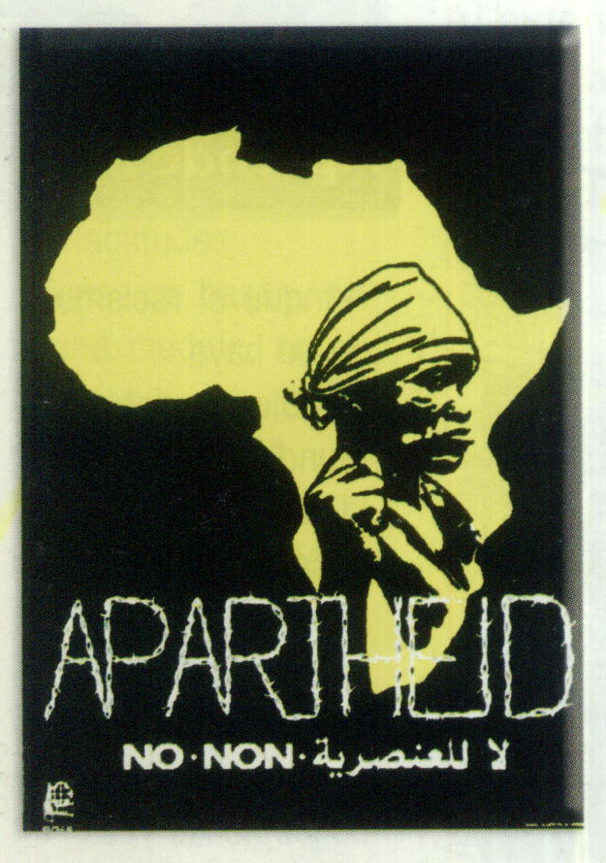
En la década de 1950, cuando el apartheid se adoptó como política oficial, el ANC declaró que "Sudáfrica era de todos sus habitantes, ya fueran negros o blancos" y luchó de forma activa por su abolición. Después de los disturbios antiapartheid en Sharpeville en marzo de 1960, el gobierno ilegalizó cualquier organización política negra, incluido el ANC.

El racismo en los Estados Unidos de Norteamérica
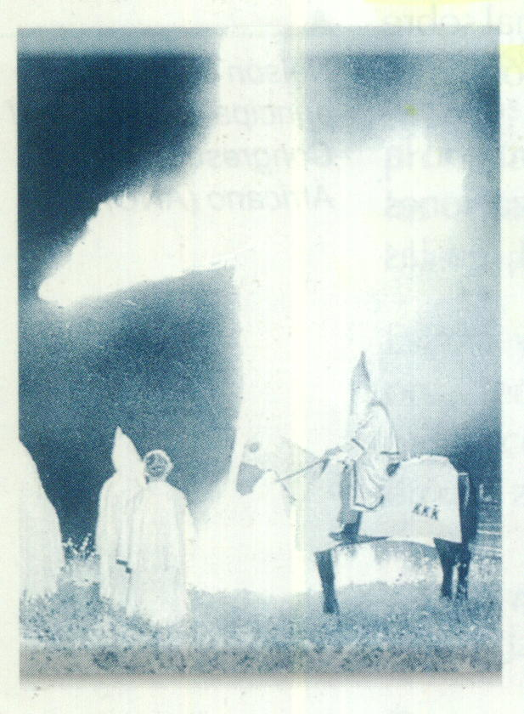
El Ku-Klux-Klan: El Ku-Klux-Klan es una organización terrorista secreta creada en los Estados Sureños de Estados Unidos, durante el Período de la Reconstrucción que siguió a la Guerra Civil estadounidense (1861-1865), en la cual fueron derrotados los Estados del Sur (Confederación), estados esclavistas, por los Estados del Norte (Unión), partidarios de la abolición de la esclavitud. Sin embargo, a pesar de su origen, durante el transcurso del siglo XX, el Ku-Klux-Klan se extendió geográficamente a otros Estados.
El Klan original fue fundado, en Pulaski (Tennessee), el 24 de diciembre de 1865, por seis antiguos oficiales del ejército confederado que dieron a su sociedad un nombre adaptado de la palabra griega kuklos (“círculo”). Aunque la organización tuvo en sus comienzos un carácter social de tipo lúdico, sus actividades pronto se dirigieron contra los gobiernos republicanos de la Reconstrucción.
Rito de algunos seguidores del Ku-Klux-Klan

La ideología del Ku-Klux-Klan: Los miembros del Klan creían en la inferioridad innata de los negros y, por tanto, estaban resentidos por ver a antiguos esclavos en condiciones de igualdad social y, a menudo, accediendo a cargos de importancia política. Por esto, se convirtió en una organización ilegal comprometida a luchar contra la política de los republicanos desde Carolina hasta Arkansas.
Ataviados con túnicas y ocultando sus rostros con capuchas blancas, los hombres del Klan actuaron contra los oficiales públicos y contra los negros, en general, para evitar que votaran, accedieran a cargos públicos o ejercieran sus recién adquiridos derechos civiles.
El Ku-Klux-Klan en el siglo XX: El nombre, los rituales y algunas actitudes del Klan original fueron adoptados por una nueva organización surgida en Georgia en 1915. Fundada por el antiguo pastor metodista, coronel William Simmons, su denominación fue Imperio Invisible, Caballeros del Ku-Klux-Klan. Se aceptaba como miembros a todos los blancos, varones y protestantes, a partir de los 16 años de edad; quedaban excluidos los negros, católicos y judíos, todos los cuales fueron difamados y perseguidos por parte de la organización.
Martin Luther King
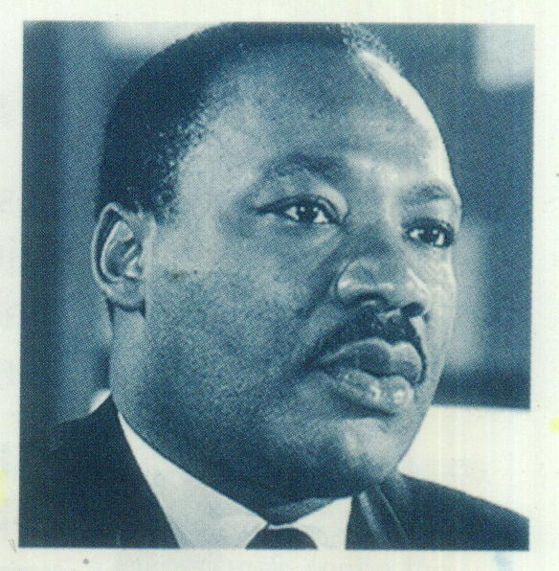
Durante la depresión económica de la década de 1930, el Klan actuó principalmente contra los sindicalistas de los Estados del Sur. También amenazaba con castigar a los negros que ejercieran su derecho al voto. En 1940, el Klan colaboró con la Liga Germano Estadounidense (organización financiada por el gobierno de la Alemania Nazi).
El 17 de mayo de 1954, el Tribunal Supremo de Estados Unidos determinó que la segregación racial en las escuelas y los colegios públicos era inconstitucional. Esto incitó al Klan a nuevos actos de violencia contra los funcionarios oficiales partidarios de la integración racial y contra los negros que ingresaban a los colegios y las universidades.
La explotación y el tráfico de niños, niñas y mujeres
El trabajo Infantil
“La humanidad debe al niño lo mejor que puede darle...
El niño gozará de una protección especial y dispondrá de oportunidades y servicios, dispensado todo ello por la ley y por otros medios, para que pueda desarrollarse física, mental, moral, espiritual y socialmente en forma saludable y normal, así como en condiciones de libertad y dignidad...
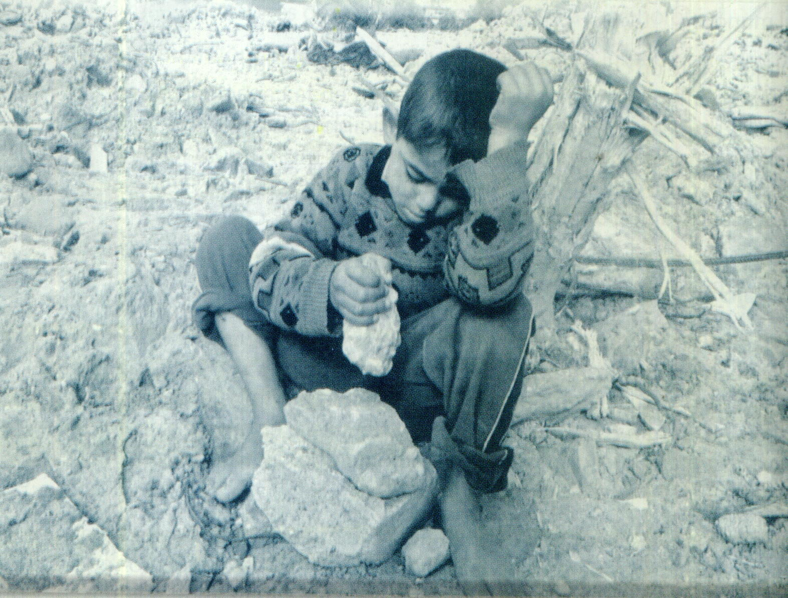
El niño debe ser protegido contra toda forma de abandono, crueldad y explotación".
Muchos niños y niñas del mundo trabajan en sus países para ayudar a conseguir el sustento de la familia. Las causas del trabajo infantil están relacionadas con la pobreza que viven en distintas regiones del mundo.
Aunque existe un consenso sobre la necesidad de erradicar el trabajo infantil, muchos estados no están en la capacidad de hacerlo, ya que no tienen las condiciones económicas y sociales para crear puestos de trabajo para la misma población adulta, lo cual evitaría que niños y niñas tuviesen que salir a “rebuscarse" algún dinero en las calles.
Los criterios para valorar las distintas clases de trabajo infantil: No todo el trabajo infantil es explotador del niño o la niña. Debes tener en cuenta que en el trabajo infantil se presentan formas de trabajo repugnantes, como la explotación sexual de niños y niñas, o formas de trabajo peligrosas como el trabajo en las minas de carbón, o en los chircales o en la construcción. También son frecuentes otras formas de explotación como la de ponerlos a mendigar en las calles, en las iglesias o en los buses.
Aunque lo ideal sería que ningún niño o ninguna niña tuviese que trabajar, las condiciones de los países en vías de desarrollo -como el nuestro- no permiten que sea posible erradicar todas las formas de trabajo infantil; además, hay que tener en cuenta qué otras actividades y tareas apropiadas pueden aportar a niños y niñas habilidades y responsabilidades, mantener unidas a las familias y contribuir a los ingresos familiares.
Las formas explotadoras del trabajo infantil: Los esfuerzos internacionales se han concentrado en la eliminación o erradicación de las formas peligrosas del trabajo infantil; la UNICEF ha desarrollado un conjunto de criterios básicos para determinar si el trabajo infantil es explotador. Algunos de estos criterios son:
- Es con dedicación exclusiva a una edad demasiado temprana.
- Se pasan demasiadas horas trabajando.
- El trabajo provoca estrés físico, social o psicológico indebido.
- Se trabaja y se vive en la calle en malas condiciones.
- El salario es inadecuado.
- El niño o la niña tiene que asumir demasiada responsabilidad.
- El trabajo impide el acceso a la escolarización.
- El trabajo disminuye la dignidad y autoestima del niño o de la niña (como el esclavismo y la explotación sexual).
- Impide conseguir un pleno desarrollo social y psicológico.
LA CONSERVACIÓN DEL MEDIO AMBIENTE

¿Ante la VIOLACIÓN DE LOS DERECHOS, QUÉ ALTERNATIVAS HA CREADO LA HUMANIDAD PARA DEFENDERLA?


Introducción
Nuestro entorno o medio ambiente ha sido, es y será el soporte de nuestra vida. El ser humano, al igual que el resto de las especies, viven gracias a los recursos que la naturaleza les otorga. Por ello, somos totalmente dependientes del bienestar que nos ofrece.
Si la inmensidad natural que nos rodea, nuestras formas de vida no existirían.
A lo largo de la historia, se puede ver cómo el ser humano ha evolucionado, gracias a sus habilidades, para aprovechar su entorno.
La supervivencia, las formas de organización y los diferentes tipos de expresión han estado siempre condicionados por el hilo del entorno natural, que da origen y rige nuestra vida. Sin embargo, podemos ver como, hoy en día, el ser humano abusa de este entorno, y sobreexplota la tierra, imponiendo sus propios intereses sobre ella.
Si las personas y las sociedades no toman conciencia de la necesidad de proteger y conservar el medio ambiente, la humanidad entera estaría encaminándose a una especie de suicidio colectivo, ya que en el transcurso de unas cuantas décadas, los recursos del planeta se habrían agotado debido al despilfarro y el mal uso que se hace, en la actualidad, de los mismos.

Tipos de contaminantes
Contaminantes acumulativos  Son aquellos que tienen un efecto prolongado sobre el medio ambiente. Por ejemplo: los desechos radioactivos o nucleares tardan miles de años en disolverse de manera natural. Las emisiones de gases a la atmósfera son acumulativas, ya que se concentran en la misma. | Contaminantes no acumulativos  Son aquellos cuyo efecto sobre el medio ambiente tiene poca duración y desaparecen con la causa, como por el ejemplo, el ruido.
Contaminantes locales  Son aquellos cuyos efectos están restringidos espacialmente a un lugar concreto, por ejemplo, una fábrica de cemento, que contamina el aire circundante.  Por lo general, los problemas ambientales en el ámbito local son más fáciles de manejar que los regionales o nacionales. | Contaminantes regionales y globales  Son aquellos cuyos efectos se extienden más allá del lugar donde se produce la contaminación; por ejemplo, las fábricas que producen congeladores y aerosoles arrojan a la atmósfera, en el transcurso del proceso productivo, cloroflourocarbonados, que afectan a la capa de ozono, en países muy distantes.
Contaminantes de fuentes puntuales  Por ejemplo, las plantas municipales de alcantarillado normalmente tienen una sola salida al río, por lo cual se afirma que la contaminación de las aguas del río proviene de una fuente puntual. | Contaminantes de fuentes no puntuales  Por ejemplo, los químicos agrícolas que se utilizan en los cultivos contra las plagas o como abonos, y que contaminan la tierra, son contaminantes de fuentes no puntuales.
Contaminantes de emisiones continuas  Por ejemplo, las emisiones que producen las plantas de energía eléctrica o alcantarillado son continuas. | Contaminantes de emisiones esporádicas  Son aquellas que no son constantes ni permanentes, como por ejemplo, un fumador.

El derecho ambiental, que es el conjunto de leyes sobre medio ambiente, constituye uno de los campos legislativos de más rápido crecimiento a nivel mundial. Algunos de los avances que se han logrado en legislación ambiental están relacionados con los siguientes logros:
- Quien daña el medio ambiente está obligado al pago de compensaciones proporcionales al daño causado.
- Se han prohibido o restringido el uso de ciertas sustancias nocivas para el medio ambiente.
- Se han establecido estándares de calidad ambiental para el funcionamiento de empresas, fábricas y actividades extractivas.
- También han surgido impuestos ambientales como mecanismos económicos para reforzar o endurecer los sistemas más convencionales de protección al medio ambiente.
La necesidad de prevenir los daños al medio ambiente en el lugar donde se realizan proyectos, ha dado origen al requisito de Evaluación de Impacto Ambiental de los nuevos proyectos, con el fin de prevenir efectos negativos sobre la diversidad biológica, los ecosistemas, la fauna, flora y la propia salud humana.
En muchos países existen leyes que otorgan al público el derecho de acceder a la información relacionada con el medio ambiente y a participar en la toma de decisiones respecto a cuestiones que afecten a éste y, cada vez más, las constituciones contienen ciertos principios relacionados con el mismo.

Los principales retos de la legislación ambiental están relacionados con la integración de las preocupaciones de conservación del medio ambiente con el desarrollo del transporte, el comercio y la producción.
El principio de precaución
El llamado principio de precaución surgió en la década de 1980, como justificación de la regulación ambiental, en caso de que
Existieran dudas científicas acerca de las causas exactas del daño al medio ambiente, y fue ratificado en la Cumbre de la Tierra celebrada en 1992, en la ciudad brasilera de Río de Janeiro.
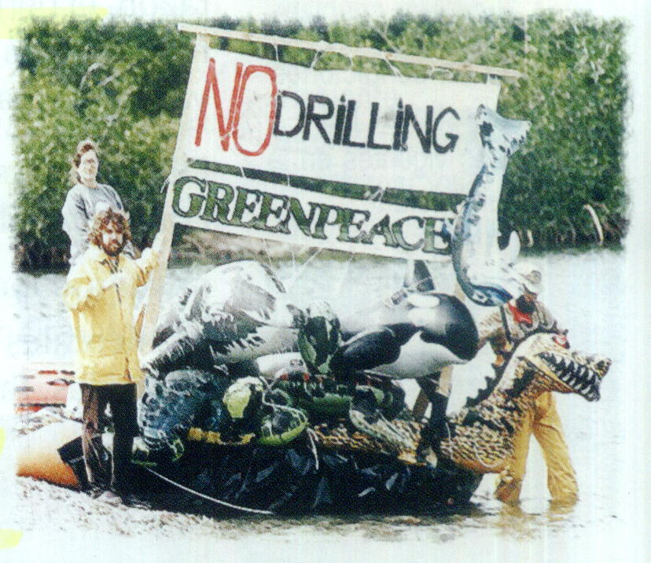
Daño a medio ambiente por construcción de carretera
La importancia del periodismo ambiental
Greenpeace lanzó recientemente en Argentina y Brasil una campaña contra conocidas marcas de harina y otros productos fabricados con maíz transgénicos. Es una variedad de maíz con información genética de una bacteria, el Badilas Thuringiensis, que inserta un insecticida en la propia planta. Aunque hasta el momento se desconocen los efectos de ese bioinsecticida en el ser humano, algunos Países ya prohibieron la venta al público de esos productos mientras no se hayan desarrollado suficientes Investigaciones que confirmen o descarten cualquier peligro sobre la salud humana.
Campañas del movimiento ambientalista Greenpeace

ASPECTOS GENERALES DE COLOMBIA
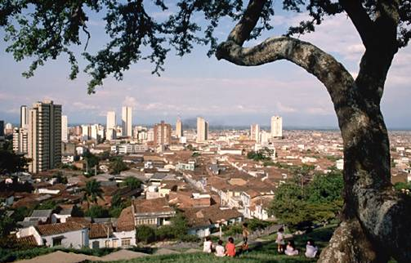
La población colombiana es el resultado de la mezcla entre los españoles y europeos que conquistaron y colonizaron el territorio desde el siglo XVI hasta el XIX, los africanos (negros) importados como esclavos desde el siglo XVII hasta comienzos del XIX, y los aborígenes americanos (indígenas). Desde el siglo XIX y a lo largo del siglo XX la inmigración de árabes, especialmente hacia la costa del Caribe y la isla de San Andrés, ha sido cada vez más relevante.
En las diferentes regiones del país, además de los blancos (20%) pueden identificarse otros grupos: mestizo (mezcla indígena-blanco), que engloba al 58% de la población colombiana; mulato (mezcla negro-blanco), al 14%; negro, al 4%, y zambo (mezcla indígena-negro), al 3%, además del 1% indígena. La mayor parte de la población del país, que reside en las vertientes de las cordilleras y los altiplanos, es mestiza. En la costa caribeña dominan mestizos y mulatos, y en la costa Pacífica destacan los mulatos y zambos.
Las proyecciones de población son realizadas por el Departamento Administrativo Nacional de Estadísticas (DANE). La población estimada para 2006 era de 43.593.035 habitantes. Más del 76% habita en áreas urbanas. Los principales núcleos de población se encuentran cerca de los valles de los ríos Magdalena y Cauca, de la región costanera del Caribe y del altiplano Cundiboyacense de la cordillera Oriental, denominado sabana de Bogotá, donde se ubica la capital de la república.
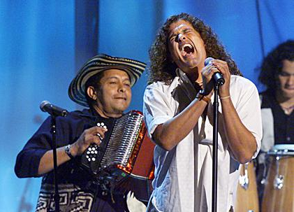
CULTURA
En Colombia se habla de varias regiones culturales, en las cuales las influencias indígena, negroide y europea (en especial española) son diversas. El mestizaje permite hablar de culturas costeras, culturas de vertiente y culturas de altiplano. Otros estudiosos hablan de cultura antioqueña o montañera, cultura santandereana o neohispánica, cultura andina o americana de intensa aculturación, cultura negroide o litoral-fluvio-minera y culturas propiamente indígenas dispersas por todo el territorio nacional (existen 65 etnias reconocidas en el país). Hacia la zona de las sabanas del oriente se viene configurando la cultura llanera. En el vestir, en la vivienda, en la comida, en la etiqueta, en la religión y, en general, en las costumbres, se puede captar la diferencia de formaciones socioculturales a consecuencia del contacto producido en los últimos años.
ECONOMÍA

Colombia cuenta con valles bajos muy fértiles dedicados a la ganadería y la agroindustria; laderas montañosas utilizadas para cultivos de mediano tamaño organizados en bancales o terrazas; y altiplanos fríos dedicados a la agricultura y el pastoreo. En 2003 se calculaba en 4 millones de ha el terreno dedicado a cultivos, un 3,7% de la superficie nacional. En la región amazónica y en las selvas chocoanas del Pacífico todavía se utilizan los métodos arcaicos de cultivo de rozas y quema con periodos de barbecho.
El café es el cultivo principal. Después de Brasil, Colombia es el segundo productor mundial y el primero en la producción de café suave. Se cultiva principalmente en las vertientes de las montañas entre los 900 m y los 1.800 m de altitud, sobre todo en los departamentos de Caldas, Antioquia, Cundinamarca, Norte de Santander, Tolima, Santander, Risaralda y Quindío. En casi un millón de hectáreas se encuentran más de 150.000 plantaciones de café, generalmente de pequeña dimensión. En 2005 la producción fue de 682.580 toneladas, la mayor parte de las cuales se exportó a Estados Unidos.
INDUSTRIA
La industria, que fue estimulada en la década de 1950 por medio del establecimiento de impuestos muy altos sobre las importaciones, está hoy formada por empresas de pequeña escala que producen para el mercado nacional y andino, principalmente. Todas juntas representan cerca del 20% de la producción anual. También son de gran importancia los establecimientos industriales donde se producen hilados de algodón, situados sobre todo en las ciudades de Barranquilla, Manizales y Medellín. Otras industrias destacadas son las dedicadas a la elaboración de alimentos, productos de tabaco, hierro y acero, y equipos de transporte, así como la industria editorial. Los productos químicos están adquiriendo un auge creciente, así como el calzado, la industria textil y la petrolífera. Asimismo, se hacen sombreros de palma y cristalería en numerosos lugares del país.

FLORA Y FAUNA

La flora y fauna autóctonas son tan variadas como la topografía. A lo largo de la costa del Caribe crecen manglares y cocoteros. Desde el nivel del mar y hasta los 5.000 m, los pisos de vegetación presentan numerosos bosques que ocupan un total de 61 millones de ha (607.280 km², el 58,5% de la superficie total), en los que se encuentran árboles comercialmente aprovechables, como caoba, palosanto, roble, nogal, cedro, pino y algunas variedades de bálsamo. Entre las plantas tropicales se incluyen: hule (caucho), chicle, quina, vainilla, zarzaparrilla, jengibre, goma de copal, ipecacuana, haba tonca y frijol castor. Otras plantas características del país son el frailejón, la oca y la tagua.

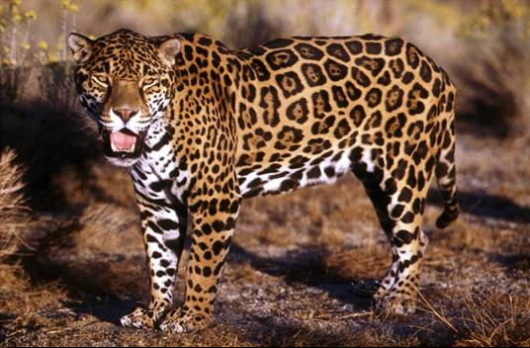
Entre los animales salvajes se encuentran los más grandes mamíferos de América del Sur, tales como jaguar, puma, tapir, pecarí, oso hormiguero, cariacú, oso melero, armadillo y varias especies de monos, como el mono chucuto o uacarí. Los lagartos, que tiempo atrás abundaron a lo largo de los principales ríos, se han cazado de manera intensiva, por lo que en la actualidad son muy escasos. En las regiones tropicales habitan muchas variedades de serpientes. Entre las aves más destacadas hay que mencionar el cóndor, buitre, tucán, perico, paujil, cigüeña, tente y colibrí.

